 |  | केंद्रीय विद्यालय क्रमांक २ |  |  |  |  | 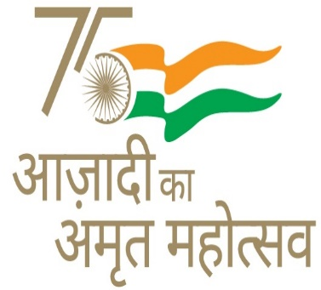
 |  | मजूमदार लाइन्स वायु सेना स्थल
 |  | अम्बाला छावनी 133001 (हरियाणा)
 |  | शिक्षा मंत्रालय , भारत सरकार के अधीन स्वायत्त संस्था
 |  | KENDRIYA VIDYALAYA NO.2
MAJUMDAR LINES (A.F.S) AMBALA CANTT-133001 (HARYANA)
AN AUTONOMOUS BODY UNDER THE MINISTRY OF EDUCATION
(GOVERNMENT OF INDIA)
दूरभाष/Phone : 0171-2600392,2640935 |  |  | Website :www.no2ambalacantt.kvs.ac.in |  |  |  | E.Mail :kv2amb@gmail.com
K.V. Code: 1291 | Station Code: 170 |  |  | CBSE Affiliation. No. 500002 |  | UDISE Code: 6020202904
फा. /के.वि.2.अम्बाला/2022-23/ |  |  |  |  |  |  |  | दिनांक: 12.05.2022
प्रवेश सूचना
केंद्रीय विद्यालय क्रमांक 2 अंबाला छावनी अनुसूचित जनजाति के अंतर्गत कक्षा एक में प्रवेश के लिए आवेदन (ऑफलाइन) आमंत्रित करता है l योग्य उम्मीदवार 12 से 18 मई 2022 तक ऑफलाइन पंजीकरण कर सकते हैं l पंजीकरण फार्म सुबह 9.00 बजे से दोपहर 12.00 बजे के बीच लिए जा सकते हैं या विद्यालय की वेबसाइट से डाउनलोड किए जा सकते हैं l फार्म 18 मई 2022 को शाम 5.00 बजे तक या उससे पहले ऑफलाइन जमा या मेल किए जा सकते हैं l
इस श्रेणी के तहत उम्मीदवारों की चयनित सूची 23 मई 2022 को प्रदर्शित की जाएगी l प्रवेश प्रक्रिया 23 मई 2022 से आरंभ होगी l
प्राचार्या
Admission Notice
Kendriya Vidyalaya No. 2 Ambala Cantt invites applications (Offline) for Admission in Class I under ST category. Eligible candidates can register offline from 12 to 18 May 2022. Registration Form will be taken between 9.00 AM to 12.00 Noon. Forms can be accessed or downloaded from the school website. Forms can be submitted or mailed offline on or before 5.00 PM on 18th May 2022.
Selected list of candidates under this category will be displayed on 23rd May 2022. Admission process will start from 23rd May 2022.
Principal

